**優品提供**

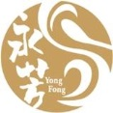

**川麻＋紅燒雙醬拌麵 最有阿嬤年代的古早風味 不只懷舊 還很好吃**

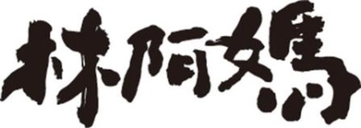

**彰化縣教師職業工會會員優惠：*108*年 *1*月*25*日**

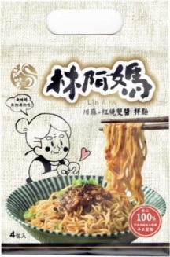

**雙醬出擊 專案**

**川麻＋紅燒雙醬拌麵 / 市價180元 / 1袋4包**

**限時特惠價118元 / 1袋4包**

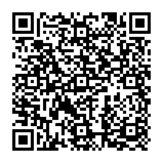

**一次合購2箱(12袋) 免運費**

**請至右方QR Code觀看開箱影片**



川麻醬：**辣椒、大豆沙拉油、黃豆(非基因改造)、釀造醬油(非基因改造)、小麥、鹽、糖、香油、醋磺內酯鉀(甜味劑)、玉米糖膠、DL-胺基丙酸、胺基乙酸、檸檬酸、檸檬酸鈉、麥芽糊精、甘草酸鈉(甜味劑)、蒜頭、薑、朝天辣椒、大紅袍花椒、冰糖、沙茶醬(大豆沙拉油、蒜頭、薑粉、椰子油、蔥乾、芝麻、赤尾青、辣椒粉)、食鹽、胡荽、大茴香、肉桂、茴香、胡椒粉、紅蔥、小麥纖維、酵母萃取物、香菇粉、雞肉抽出物(含抗氧化劑｛混合濃縮生育醇｝)、甘薯粕粉、小茴、薑黃、香料、甘松**

紅燒醬：**洋蔥、黃豆(非基因改造)、豬油、水、鹽、糖、辣椒、番茄醬、牛番茄、薑、青蔥、釀造醬油(非基因改造)、小麥、麥芽糊精、酵母萃取物、小麥纖維、豬肉抽出物、洋蔥粉、麻油、八角粉、大豆水解蛋白、花椒粉、胡椒粉、米酒、檸檬酸、混合濃縮生育醇(抗氧化劑)**

**商品特色：**

* **手工室內日曬關廟麵：100%手工製麵，室內日曬純淨環境，無味精，無防腐劑！**
* **多重安全認證：100%商業滅菌，零添加人工色素，零防腐劑，真材實料不偷工！**
* **永芳料理醬：40年來不斷研發，除了講求美味，在品質安全等，替消費者嚴格把關！**
* **雙醬饗宴：川麻：四川麻辣的爽感，吃到會流汗！紅燒：懷念的味道 想到又嘴饞！**

**訂購方式：**

★請各單位填寫訂購單後，逕洽供應商**『專案負責人－陳玉婷小姐』**統一彙整即可。

★為保障會員之消費權益，凡所購之商品如遇故障、瑕疵可逕與供應商

**陳玉婷**小姐**0925-638333 LINE ID：0925-638333**諮詢聯絡，以獲得合理之消費保障。

★**您可選擇以下方式訂購，收到訂購單後即有專人與您確認出貨事宜；**

**來電訂購：03-4759116 傳真訂購：03-4759087 E-Mail 訂購：aepnservice@gmail.com**

**供應商:優品通路行銷有限公司 服務專線：*(03)475-9116* 傳真：*(03)475-9087***

**川麻＋紅燒雙醬拌麵訂購單**



服務單位： 會員卡號：

連 絡 人： 電話： 分機： 手機：

電子信箱：

地 址：

【訂購者姓名、地址、電話、請填寫完整以便出貨作業】 日期：年月日

|  |  |  |  |  |
| --- | --- | --- | --- | --- |
| **姓 名** | **分 機** | **雙醬拌麵**  **數量** | **金 額** | **備註** |
|  |  |  |  |  |
|  |  |  |  |  |
|  |  |  |  |  |
|  |  |  |  |  |
|  |  |  |  |  |
|  |  |  |  |  |
|  |  |  |  |  |
|  |  |  |  |  |
|  |  |  |  |  |
|  |  |  |  |  |
|  |  |  |  |  |
| **川麻＋紅燒雙醬拌麵/~~市價180元~~/1袋4包**  **限時特惠價118元/1袋4包**  **一次合購2箱(12袋) 免運費**  **更詳細規格介紹請至右方QR Code** | | | | |
| **合計：** | | **袋** | **金額： 元** | |

※付款方式如下：

1.配送至服務單位後，請於到貨當天(最晚隔天) 將款項存入指定帳號。

2.配送個人住家地址，請先行將款項存入指定帳號，謝謝。

(款項入帳完請來電告知，以保障您的權益，謝謝配合！)

□銀行轉帳帳號：**（808）**玉山銀行天母分行 帳號：**0163-440-015-859**

□郵局劃撥帳號：**50007621** 戶名 : 優品通路行銷有限公司

供應商:優品通路行銷有限公司 電話訂購：(03) 475-9116 傳真訂購：(03) 475-9087

諮詢專線：0925-638-333陳玉婷小姐 Line：0925-638-333 mail訂購：[aepnservice@gmail.com](mailto:aepnservice@gmail.com)